任铎2021111750
实验一 刀具多维坐标系及刀具角度转换
一、 简述主剖面(正交平面) 坐标系中基面、切削平面、主剖面 (正交平面) 定义。
答：基面：经过切削刃选定点并与主运动方向垂直的平面。
切削平面： 主切削刃上相切于切削刀选定点并与基面垂直的平面。
主剖面： 经过切削刀选定点并同时垂直于基面和切削平面的平面。
二、简述主剖面坐标系中刃倾角、前角、后角的定义。
答：刃倾角： 有切削平面内主切削刃与基面间的夹角。
前角： 在正交平面内前刀面与基面之间的夹角。
后角： 在正交平面内后刀面与切削平面之间的夹角。
三、根据刀具多维坐标系及刀具角度的基本概念， 回答下列问题：
1、主剖面P应垂直于切削平面和基面，由这三个平面构成主剖面参考系。
2、法剖面垂直于主切削刃并与基面和切削平面构成法剖面参考系。
3、主剖面与法剖面的夹角度数等于刃倾角 , 在刃倾角为0的条件下，主剖面与法剖面重合。
4、用车刀量角台测量时，规定大指针正面a为测量平面，在测量刃倾角λ。时，正面a所在平面应为切削平面 此时要测量主剖面前角γ后角α₀，应使正面a所在平面为主部剖面需要将工作台指针逆时针旋转90°。
此时继续让车刀量角台小指针旋转一个刃倾角λ₅的度数，才能测量法剖面参考系中的前角γₙ和后角αₙ，为什么? (机大类、车辆专业做)
答： 因为测量平面就从主剖面转到法剖面
四、切断车刀有几条主刀刃和副刀刃? 主偏角度数是多少?
答： 1条主刀刃，2条副力刃主偏角度数为90°
五、下图a是宽刃刨刀的刨削过程，请在b图中标出主剖面参考系中的前角γ。、后角(αₒ,基面 Pr、切削平面P。、主剖面P。.
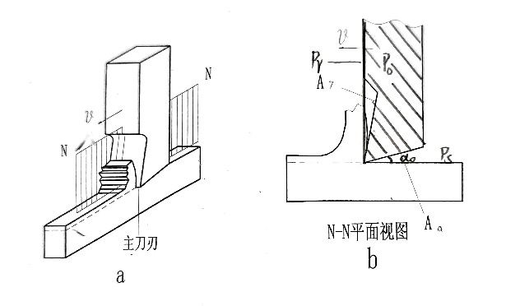

实验二 刀具几何角度综合测量与绘制
一、测量仪器名称及相关参数。
答： 车刀量角台，工作台指针是±100°，大指针±40°，小指针±40°
二、实测车刀几何角度记录。
1、主剖面P。(正交平面) 参考系的基本角度(单位： 度) 保留一位
车刀名称及编号 主偏角 副偏角 刃倾角 前角 后角 副后角 a。
外沿车力5 28.0 54,0 -12.5 -2.0 11,0 5,5
派生角度 刀尖角 楔角
车刀编号5 98,0 81,0
2、法剖面 Pn参考系的前角和后角(单位：度) (机大类、车辆专业做)
车刀名称及编号 法剖面前角 法剖面后角
外沿车刀5 4.0 13,5
三、怎样测量车刀副后角α₀?
答： 在测量完副偏角位置上工作台反方向转90°，用大指针侧面与副后刀面贴合，此时大箱针所指刻度即为副后角
四、绘制车刀标注角度图，在图中标注出各参考平面和各角度及大小。要求标出主剖面P₂、切削平面P₁基面P_{N}、前角γ。、后角α。、主偏角k、副偏角x、刃倾角.aₒ、 λ₃、副后角αₒ。
